**Especificación de Casos de Uso**

***NOVA***

***Fecha: 16/05/2024***

**Tabla de contenido**

Historial de Versiones 4

Información del Proyecto 4

Aprobaciones 4

Resumen Ejecutivo 5

Diagramas de Casos de Uso 6

Descripción de Actores 9

Administrador 9

Cliente 10

Asistente Virtual 11

Sistema 12

Especificación de Casos de Uso 13

Sistema de Registro y Autenticación 13

Gestión de Inventario 14

Gestión de Inventario 14

Catálogo de Productos 15

Catálogo de Productos 15

Realizar una compra 16

Generar comprobante de compra 16

Actualizar inventario 17

Almacenar detalles de la transacción 18

Generar reporte de ventas 19

Proporcionar calificación y comentarios 19

Enviar solicitud de calificación 20

Almacenar calificación y comentarios 21

Acceder a calificaciones y comentarios 21

Agregar un proveedor 22

Modificar un proveedor 23

Eliminar un proveedor 24

Actualizar lista e información de proveedores 24

Mantener historial de transacciones con proveedores 25

# Historial de Versiones

|  |  |  |  |  |
| --- | --- | --- | --- | --- |
| **Fecha** | **Versión** | **Autor** | **Organización** | **Descripción** |
|  |  |  |  |  |
|  |  |  |  |  |
|  |  |  |  |  |
|  |  |  |  |  |

# Información del Proyecto

|  |  |
| --- | --- |
| Empresa / Organización | Grupo 5 |
| Proyecto | NOVA |
| Fecha de preparación |  |
| Cliente | INNOVATECH |
| Patrocinador principal | ESPOCH |
| Gerente / Líder de Proyecto | Gabriel Vallejo |
| Gerente / Líder de Desarrollo de Software | Jonathan Oviedo |

# Aprobaciones

|  |  |  |  |  |
| --- | --- | --- | --- | --- |
| **Nombre y Apellido** | **Cargo** | **Departamento u Organización** | **Fecha** | **Firma** |
|  |  |  |  |  |
|  |  |  |  |  |
|  |  |  |  |  |
|  |  |  |  |  |

# Resumen Ejecutivo

**Objetivo del Proyecto:**

El proyecto NOVA tiene como objetivo desarrollar una plataforma integral de comercio electrónico para la empresa de tecnología INNOVATECH. Esta plataforma proporcionará una experiencia de compra en línea intuitiva y eficiente para los clientes, así como herramientas de gestión interna para optimizar las operaciones comerciales.

**Alcance del Proyecto:**

El alcance del proyecto NOVA abarca el diseño, desarrollo e implementación de una plataforma de comercio electrónico completa, que incluye funcionalidades para el registro y autenticación de usuarios, gestión de inventario, catálogo de productos, asistente virtual con inteligencia artificial, carrito de compras, proceso de pago seguro, sistema de gestión de ventas y calificación del servicio posventa.

**Usuarios Principales:**

Los principales usuarios de la plataforma NOVA incluyen a los clientes, quienes utilizarán la plataforma para realizar compras en línea, así como a los administradores, quienes utilizarán las herramientas de gestión para administrar el inventario, procesar ventas y mantener la plataforma actualizada.

**Características Principales:**

* **Sistema de Registro y Autenticación:** Permite a los usuarios registrarse y autenticarse en la plataforma para acceder a sus cuentas y realizar compras.
* **Gestión de Inventario:** Facilita la creación, modificación y eliminación de productos en el inventario, así como la actualización de detalles.
* **Catálogo de Productos:** Muestra de manera organizada y filtrable todos los productos disponibles para la venta, con información detallada y fotografías.
* **Asistente Virtual con Inteligencia Artificial:** Ofrece asistencia personalizada durante el proceso de compra, brindando recomendaciones de productos relevantes.
* **Carrito de Compras:** Permite a los usuarios agregar, gestionar y modificar productos seleccionados antes de finalizar la compra.
* **Proceso de Pago Seguro:** Proporciona opciones de pago seguras y confiables para completar las compras fácil y rápidamente.
* **Sistema de Gestión de Ventas:** Registra y procesa las transacciones de venta, generando comprobantes de compra y actualizando el inventario en tiempo real.
* **Servicio Posventa:** Ofrece un mecanismo para que los usuarios califiquen su experiencia de compra y proporcionen retroalimentación.

**Beneficios Esperados:**

La implementación exitosa de la plataforma NOVA proporcionará beneficios tangibles, como una experiencia de compra mejorada para los clientes, una gestión interna más eficiente de inventario y ventas, y una mayor competitividad en el mercado de comercio electrónico.

**Restricciones y Limitaciones:**

El proyecto NOVA estará sujeto a restricciones de presupuesto, plazos de entrega y requisitos de seguridad de datos. Se deben seguir las regulaciones y estándares de la industria para garantizar la confidencialidad y la integridad de la información del cliente.

**Resumen Financiero:**

Se estima que el costo total del proyecto NOVA no será elevado. Se espera que el retorno de la inversión se evidencie a través del aumento de las ventas en línea, la mejora de la eficiencia operativa y la fidelización de clientes.

**Cronograma de Implementación:**

El proyecto NOVA se llevará a cabo en varias etapas, con una duración total estimada de 10 semanas. Se espera que el diseño y desarrollo de la plataforma, se complete hasta el final del semestre en curso.

**Riesgos y Mitigaciones:**

Se identifican varios riesgos potenciales para el proyecto NOVA, incluyendo retrasos en el desarrollo, problemas de integración de sistemas y ciberseguridad. Se implementarán medidas de mitigación para abordar estos riesgos y garantizar el éxito del proyecto.

# Diagramas de Casos de Uso

**Diagrama de Caso de Uso 1: Sistema de Registro y Autenticación**

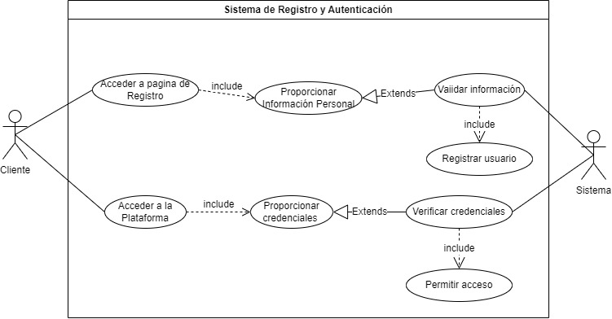

**Diagrama de Caso de Uso 2: Gestión de Inventario**

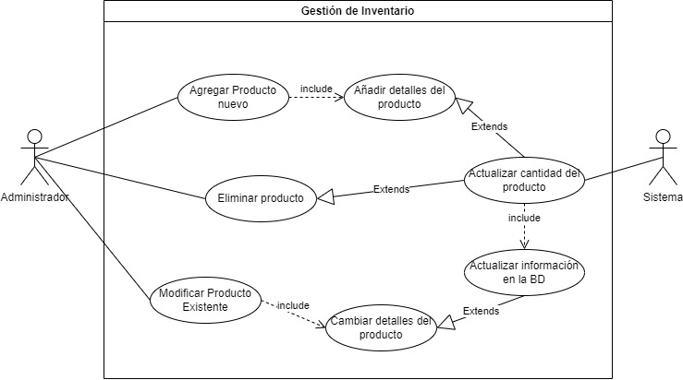

**Diagrama de Casos de Uso 3: Catálogo de Productos**

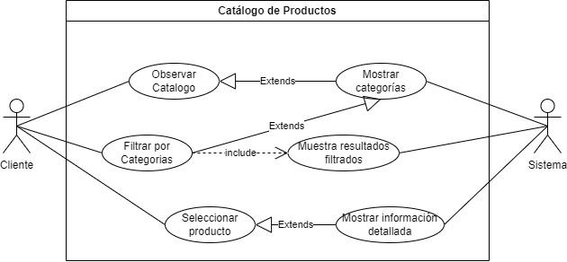

**Diagrama de Casos de Uso 4: Asistente Virtual con Inteligencia Artificial**

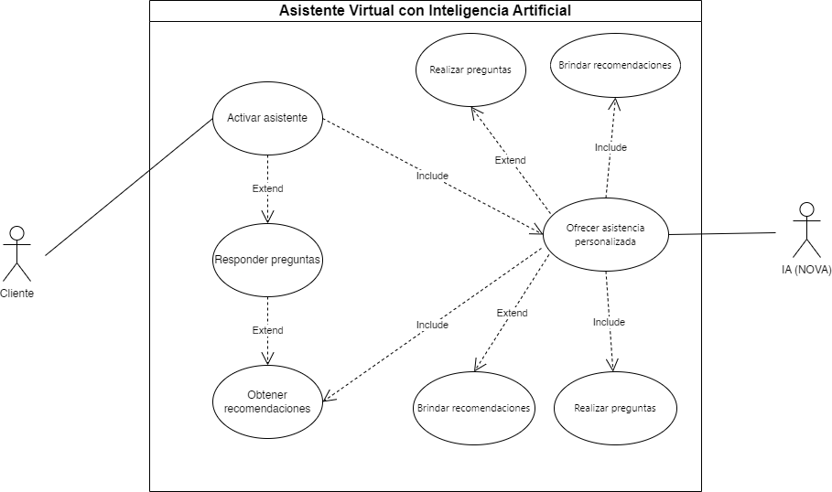

**Diagrama de Casos de Uso 5: Carrito de Compras**

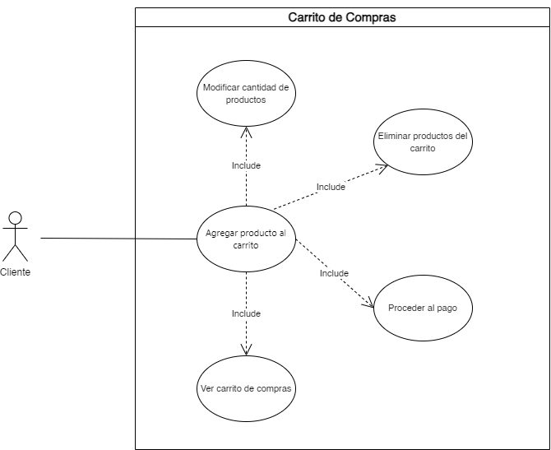

**Diagrama de Casos de Uso 6: Proceso de Pago Seguro**

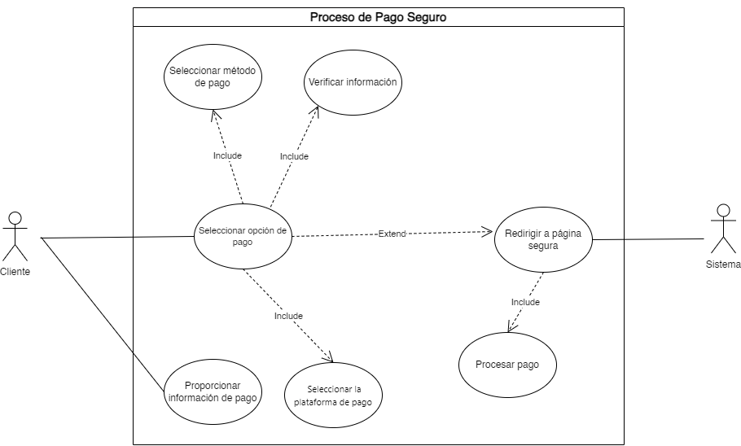

**Diagrama de Casos de Uso 7: Sistema de Gestión de Ventas**

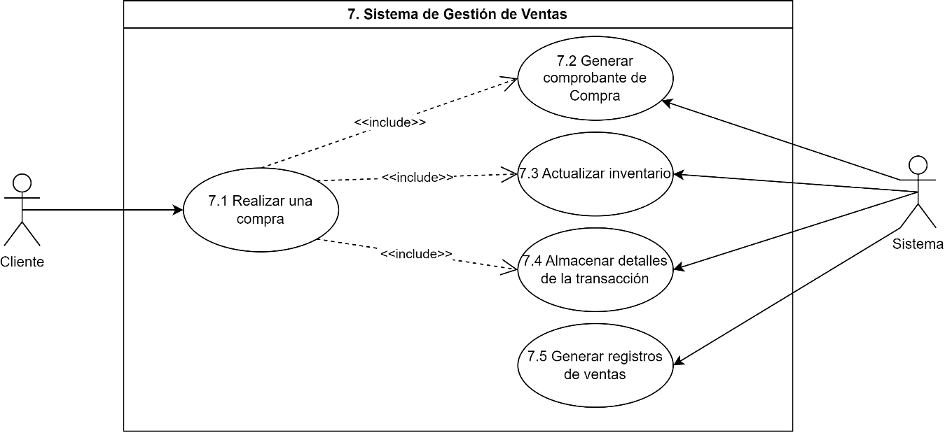

**Diagrama de Casos de Uso 8: Sistema de Gestión de Ventas**

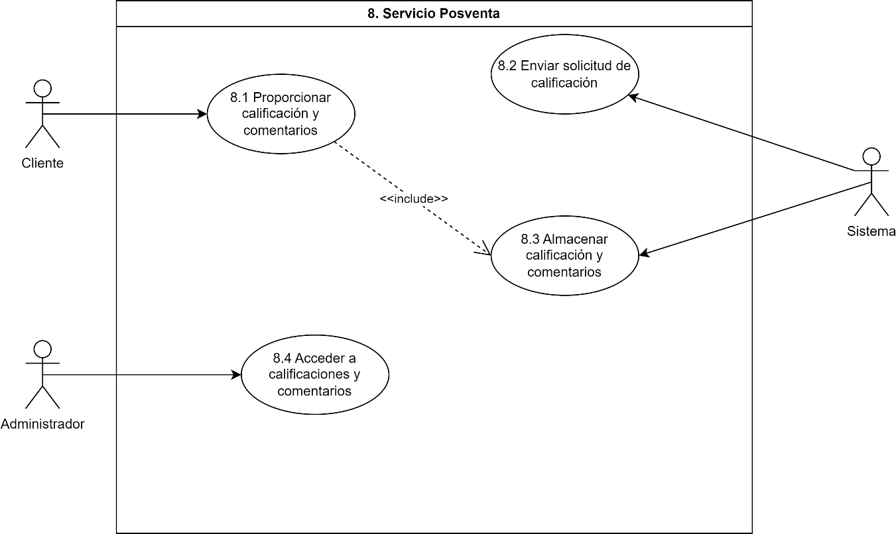

**Diagrama de Casos de Uso 9: Sistema de Gestión de Ventas**

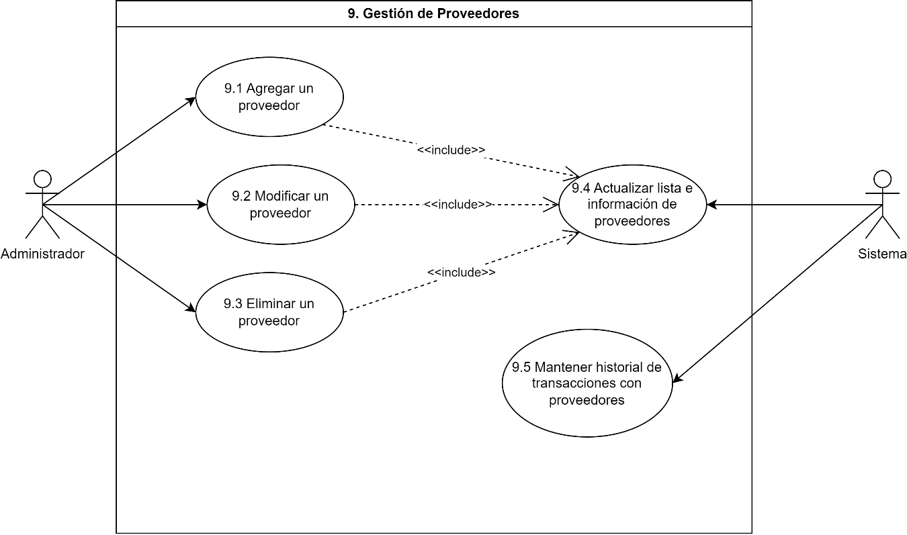

# Descripción de Actores

## Administrador

|  |  |  |
| --- | --- | --- |
| Actor | Administrador | Identificador: ADM |
| Descripción | Usuario del sistema con privilegios para gestionar y administrar distintos aspectos de la plataforma, como la gestión de ventas, el servicio posventa y la gestión de proveedores. | |
| Características | Tiene acceso a funcionalidades avanzadas de administración y control sobre el sistema. Puede realizar acciones como agregar, modificar o eliminar proveedores, así como acceder a información detallada sobre transacciones y calificaciones de los usuarios. | |
| Relación | Tiene una relación directa con todas las funcionalidades del sistema, ya que es el encargado de gestionarlas y administrarlas. | |
| Referencias | Agregar Proveedor, Modificar Información de Proveedor, Eliminar Proveedor. | |

|  |  |  |
| --- | --- | --- |
| **Atributos** | | |
| **Nombre** | **Descripción** | **Tipo** |
| Nombre | El nombre del administrador | String |
| Correo electrónico | La dirección de correo electrónico del administrador | String |
| Contraseña | La contraseña del administrador para acceder al sistema | String |
| Número de Empleado | Número que identifica al administrador como un empleado de la empresa | String |

|  |
| --- |
| **Comentarios** |
| El Administrador es un actor clave en la gestión y administración del sistema, responsable de garantizar su correcto funcionamiento y la satisfacción de los usuarios. |

## Cliente

|  |  |  |
| --- | --- | --- |
| Actor | Cliente | Identificador: CLI |
| Descripción | Usuario del sistema que realiza compras y utiliza los servicios ofrecidos por la plataforma de comercio electrónico. | |
| Características | Puede navegar por el catálogo de productos, realizar compras, calificar su experiencia de compra y proporcionar comentarios para mejorar el servicio. | |
| Relación | Interactúa directamente con las funcionalidades de venta, servicio posventa del sistema y directamente con el Asistente Virtual | |
| Referencias | Registrar Transacción de Venta, Completar Proceso de Pago, Calificar Experiencia de Compra. | |

|  |  |  |
| --- | --- | --- |
| **Atributos** | | |
| **Nombre** | **Descripción** | **Tipo** |
| Nombre | El nombre del clente | String |
| Correo electrónico | La dirección de correo electrónico del cliente | String |
| Contraseña | La contraseña del cliente para acceder al sistema | String |
| Número de Cédula | Número que identifica a una persona como ciudadana | String |

|  |
| --- |
| **Comentarios** |
| Los Clientes son usuarios finales de la plataforma, cuya satisfacción y experiencia de compra son prioritarias para el éxito del negocio. |

## Asistente Virtual

|  |  |  |
| --- | --- | --- |
| Actor | Asistente Virtual | Identificador: AVR |
| Descripción | Entidad de inteligencia artificial integrada en la plataforma que brinda asistencia y recomendaciones personalizadas a los usuarios durante su experiencia de compra. | |
| Características | Utiliza algoritmos de aprendizaje automático para entender las preferencias del usuario y ofrecer recomendaciones de productos relevantes. | |
| Relación | Interactúa principalmente con el Cliente, brindándole apoyo y orientación durante su navegación por la plataforma. | |
| Referencias | Bridar recomendaciones | |

|  |  |  |
| --- | --- | --- |
| **Atributos** | | |
| **Nombre** | **Descripción** | **Tipo** |
| Nombre | El nombre o identificación del Asistente Virtual | String |

|  |
| --- |
| **Comentarios** |
| El Asistente Virtual es una característica distintiva de la plataforma, diseñada para mejorar la experiencia del usuario y aumentar la personalización en las recomendaciones de productos. |

## Sistema

|  |  |  |
| --- | --- | --- |
| Actor | Sistema | Identificador: SIS |
| Descripción | Representa la plataforma de comercio electrónico en su conjunto, incluyendo todas las funcionalidades y procesos automatizados que la componen. | |
| Características | Responsable de gestionar y ejecutar todas las operaciones relacionadas con la venta de productos, el servicio posventa, y la gestión de proveedores. Además, es el encargado de almacenar y procesar la información necesaria para el funcionamiento del negocio. | |
| Relación | Interactúa con todos los demás actores y funcionalidades del sistema, coordinando y ejecutando las acciones necesarias para su correcto funcionamiento. | |
| Referencias | Interviene en la mayoría de casos de uso | |

|  |  |  |
| --- | --- | --- |
| **Atributos** | | |
| **Nombre** | **Descripción** | **Tipo** |
| Nombre | El nombre de la Aplicación Web | String |

|  |
| --- |
| **Comentarios** |
| El Sistema es el núcleo de la plataforma de comercio electrónico, encargado de coordinar todas las operaciones y garantizar su funcionamiento eficiente y confiable. |

# Especificación de Casos de Uso

## Sistema de Registro y Autenticación

|  |  |  |
| --- | --- | --- |
| **Caso de Uso** | Sistema de Registro y Autenticación | **Identificador:** 7.1 |
| **Actores** | Cliente, Sistema | |
| **Tipo** | Primario | |
| **Referencias** | RF-1, RF-2, RF-3, RF-4 | |
| **Precondición** | El usuario no está registrado en el sistema. | |
| **Postcondición** | El usuario se registra o inicia sesión correctamente en la plataforma. | |
| **Descripción** | Esta funcionalidad permite a los usuarios registrarse en la plataforma, así como autenticarse para acceder a sus cuentas y realizar compras. | |
| **Resumen** | Permite a los usuarios registrarse y autenticarse en la plataforma para acceder a sus cuentas y realizar compras. | |

**Curso Normal**

|  |  |  |
| --- | --- | --- |
| **Nro.** | **Ejecutor** | **Paso o Actividad** |
| 1 | Cliente | El usuario accede a la página de registro. |
| 2 | Cliente | El usuario proporciona su información personal y elige un nombre de usuario y contraseña. |
| 3 | Sistema | El sistema valida la información proporcionada y registra al usuario. |
| 4 | Cliente | El usuario accede a la plataforma. |
| 5 | Cliente /Sistema | El usuario proporciona sus credenciales de inicio de sesión. |
| 6 | Sistema | El sistema verifica las credenciales y permite el acceso a la cuenta del usuario. |

**Cursos Alternos**

|  |  |
| --- | --- |
| **Nro.** | **Descripción de acciones alternas** |
| 5a | El usuario proporciona credenciales incorrectas al intentar iniciar sesión. |
| 5b | El sistema no puede verificar las credenciales debido a un problema técnico. |
| 5c | El usuario olvida su contraseña y solicita restablecerla. |
| 6a | El sistema muestra un mensaje de error y solicita al usuario que ingrese credenciales válidas. |
| 6b | El sistema muestra un mensaje de error y proporciona instrucciones para intentarlo de nuevo más tarde. |
| 6c | El sistema envía un enlace de restablecimiento de contraseña al correo electrónico del usuario. |
| 6d | El usuario sigue el enlace de restablecimiento de contraseña y establece una nueva contraseña. |
| 6e | El sistema confirma el restablecimiento de la contraseña y permite al usuario iniciar sesión con la nueva contraseña. |

## Gestión de Inventario

|  |  |  |
| --- | --- | --- |
| **Caso de Uso** | Gestión de Inventario | **Identificador:** 7.2 |
| **Actores** | Administrador, Sistema | |
| **Tipo** | Primario | |
| **Referencias** | RF-5, RF-6, RF-7, RF-8 | |
| **Precondición** | El administrador tiene acceso al panel de administración de inventario. | |
| **Postcondición** | La información del inventario se actualiza de acuerdo a las acciones realizadas. | |
| **Descripción** | Esta funcionalidad permite la gestión eficiente del inventario de productos disponibles en la plataforma. | |
| **Resumen** | Permite a los administradores agregar, modificar y eliminar productos del inventario, así como mantener un registro de las modificaciones realizadas. | |

**Curso Normal**

|  |  |  |
| --- | --- | --- |
| **Nro.** | **Ejecutor** | **Paso o Actividad** |
| 1 | Administrador | El administrador accede al panel de administración de inventario. |
| 2 | Administrador | El administrador selecciona la opción para agregar un nuevo producto. |
| 3 | Administrador | El administrador ingresa los detalles del producto. |
| 4 | Sistema | El sistema guarda la información del nuevo producto en la base de datos. |
| 5 | Administrador | El administrador actualiza la cantidad disponible de un producto existente. |
| 6 | Sistema | El sistema actualiza la información del producto en la base de datos. |

**Cursos Alternos**

|  |  |
| --- | --- |
| **Nro.** | **Descripción de acciones alternas** |
| 4a | El sistema no puede guardar la información del nuevo producto debido a un problema técnico. |
| 6a | El sistema no puede actualizar la información del producto debido a un problema técnico. |
| 6b | El administrador cancela la actualización de la cantidad disponible de un producto existente. |

## Catálogo de Productos

|  |  |  |
| --- | --- | --- |
| **Caso de Uso** | Catálogo de Productos | **Identificador:** 7.3 |
| **Actores** | Cliente, Sistema | |
| **Tipo** | Primario | |
| **Referencias** | RF-9, RF-10, RF-11, RF-12 | |
| **Precondición** | El usuario accede al catálogo de productos desde la página principal. | |
| **Postcondición** | El usuario visualiza información detallada de los productos seleccionados. | |
| **Descripción** | Esta funcionalidad muestra de manera organizada y filtrable todos los productos disponibles para la venta en la plataforma. | |
| **Resumen** | Permite a los usuarios navegar y filtrar productos, así como visualizar información detallada de los productos seleccionados. | |

**Curso Normal**

|  |  |  |
| --- | --- | --- |
| **Nro.** | **Ejecutor** | **Paso o Actividad** |
| 1 | Cliente | El usuario accede al catálogo de productos desde la página principal. |
| 2 | Cliente | El usuario navega por las diferentes categorías de productos o utiliza filtros de búsqueda. |
| 3 | Sistema | El sistema muestra una lista de productos que coinciden con los criterios de búsqueda del usuario. |
| 4 | Cliente | El usuario selecciona un producto para ver detalles adicionales. |
| 5 | Sistema | El sistema muestra información detallada del producto seleccionado. |

**Cursos Alternos**

|  |  |
| --- | --- |
| **Nro.** | **Descripción de acciones alternas** |
| 3a | El sistema no encuentra productos que coincidan con los criterios de búsqueda del usuario. |
| 4a | El usuario intenta seleccionar un producto que no está disponible actualmente en el catálogo. |
| 5a | El sistema muestra un mensaje indicando que el producto seleccionado no está disponible en este momento. |

## Asistente Virtual con Inteligencia Artificial

|  |  |  |
| --- | --- | --- |
| **Caso de Uso** | Gestión de Tratamientos de Pacientes | **Identificador:** 7.4 |
| **Actores** | Cliente  Asistente Virtual (NOVA) | |
| **Tipo** | Primario | |
| **Referencias** | RF-13  RF-14  RF-15  RF-16 | |
| **Precondición** | * El cliente debe estar en la plataforma NOVA. | |
| **Postcondición** | * El cliente recibe recomendaciones de productos o información relevante. | |
| **Descripción** | Este caso de uso describe cómo el cliente interactúa con el asistente virtual NOVA para obtener recomendaciones de productos, información sobre productos y asistencia en el proceso de compra. | |
| **Resumen** | El cliente activa el asistente virtual, responde a preguntas sobre sus preferencias y recibe recomendaciones de productos relevantes. | |

**Curso Normal**

|  |  |  |
| --- | --- | --- |
| **Nro.** | **Ejecutor** | **Paso o Actividad** |
| 1 | Cliente | Activa el asistente virtual NOVA. |
| 2 | Asistente Virtual (NOVA) | Saluda al cliente y se presenta. |
| 3 | Asistente Virtual (NOVA) | Realiza preguntas al cliente sobre sus preferencias de compra. |
| 4 | Cliente | Responde a las preguntas del asistente virtual. |
| 5 | Asistente Virtual (NOVA) | Analiza las respuestas y genera recomendaciones de productos relevantes. |
| 6 | Asistente Virtual (NOVA) | Muestra las recomendaciones al cliente, incluyendo información detallada sobre los productos. |
| 7 | Cliente | Interactúa con el asistente virtual para obtener más información o realizar preguntas adicionales. |

**Cursos Alternos**

|  |  |
| --- | --- |
| **Nro.** | **Descripción de acciones alternas** |
| 3a | Si el cliente no desea responder a las preguntas, el asistente virtual ofrece opciones de navegación o búsqueda de productos. |
| 5a | Si no hay productos relevantes para las preferencias del cliente, el asistente virtual sugiere categorías de productos populares o nuevas ofertas. |

## Gestionar Carrito de Compras

|  |  |  |
| --- | --- | --- |
| **Caso de Uso** | Gestión de Seguimiento de Tratamiento del Paciente | **Identificador:** 7.5 |
| **Actores** | Cliente | |
| **Tipo** | Primario | |
| **Referencias** | RF-17  RF-18  RF-19  RF-20 | |
| **Precondición** | * El cliente debe estar navegando por el catálogo de productos. | |
| **Postcondición** | * El carrito de compras se actualiza con los productos seleccionados y el total de la compra se calcula correctamente. | |
| **Descripción** | Este caso de uso describe cómo el cliente agrega, modifica y elimina productos del carrito de compras, así como la visualización del contenido y el cálculo del total de la compra. | |
| **Resumen** | El cliente agrega productos al carrito, revisa el contenido, modifica cantidades, elimina productos y procede al pago. | |

**Curso Normal**

|  |  |  |
| --- | --- | --- |
| **Nro.** | **Ejecutor** | **Paso o Actividad** |
| 1 | Cliente | Selecciona un producto del catálogo y hace clic en "Agregar al carrito". |
| 2 | Sistema | Agrega el producto al carrito de compras. |
| 3 | Sistema | Muestra una notificación de que el producto se ha agregado al carrito. |
| 4 | Cliente | Accede al carrito de compras para ver los productos seleccionados. |
| 5 | Cliente | Modifica la cantidad de productos o elimina productos del carrito (opcional). |
| 6 | Sistema | Actualiza el contenido del carrito y calcula el total de la compra. |
| 7 | Cliente | Procede al pago. |

**Cursos Alternos**

|  |  |
| --- | --- |
| **Nro.** | **Descripción de acciones alternas** |
| 1a | Si el producto ya está en el carrito, el sistema puede ofrecer la opción de aumentar la cantidad en lugar de agregarlo nuevamente. |

## Realizar Pago Seguro

|  |  |  |
| --- | --- | --- |
| **Caso de Uso** | Realizar Pago Seguro | **Identificador:** 7.6 |
| **Actores** | Cliente | |
| **Tipo** | Primario | |
| **Referencias** | RF-21  RF-22  RF-23 | |
| **Precondición** | El cliente debe tener productos en el carrito de compras y haber iniciado sesión. | |
| **Postcondición** | El pago se procesa correctamente y se genera un comprobante de compra. | |
| **Descripción** | Este caso de uso describe cómo el cliente realiza un pago seguro por los productos en su carrito de compras, utilizando diferentes métodos de pago. | |
| **Resumen** | El cliente selecciona un método de pago, proporciona la información de pago, el sistema verifica y procesa el pago de forma segura. | |

**Curso Normal**

|  |  |  |
| --- | --- | --- |
| **Nro.** | **Ejecutor** | **Paso o Actividad** |
| 1 | Cliente | Inicia el proceso de pago desde el carrito de compras. |
| 2 | Sistema | Redirige al cliente a una página de pago segura. |
| 3 | Cliente | Selecciona el método de pago (tarjeta de crédito, transferencia bancaria, etc.). |
| 4 | Cliente | Ingresa la información de pago requerida. |
| 5 | Sistema | Verifica la información de pago y la autenticidad del método de pago. |
| 6 | Sistema | Procesa el pago. |
| 7 | Sistema | Genera un comprobante de compra y lo envía al cliente. |

**Cursos Alternos**

|  |  |
| --- | --- |
| **Nro.** | **Descripción de acciones alternas** |
| 5a | Si la información de pago es inválida o el método de pago no es auténtico, el sistema muestra un mensaje de error y permite al cliente corregir la información o seleccionar otro método de pago. |
| 6a | Si el pago falla por algún motivo (fondos insuficientes, problema de comunicación con el proveedor de pagos, etc.), el sistema notifica al cliente y le permite reintentar el pago o cancelar el pedido. |

## Realizar una compra

|  |  |  |
| --- | --- | --- |
| Caso de Uso | Realizar una compra | **Identificador:**  7.7 |
| Actores | Cliente | |
| Tipo | Primaria | |
| Referencias | Carrito de Compras | |
| Precondición | El cliente ha completado el proceso de pago. | |
| Postcondición | Se registra la transacción de venta en el sistema. | |
| Descripción | Este caso de uso permite al cliente realizar un proceso de compra de un producto. | |
| Resumen | Después de completar el proceso de pago, el sistema registra la transacción de venta y actualiza el inventario. | |

**Curso Normal**

|  |  |  |
| --- | --- | --- |
| **Nro.** | **Ejecutor** | **Paso o Actividad** |
| 1 | Cliente | Completar el proceso de pago. |
| 2 | Sistema | Registrar la transacción de venta |
| 3 | Sistema | Actualizar el inventario. |

## Generar comprobante de compra

|  |  |  |
| --- | --- | --- |
| Caso de Uso | Generar comprobante de compra | **Identificador:**  7.8 |
| Actores | Sistema | |
| Tipo | Primaria | |
| Referencias | 7.1 Realizar una compra | |
| Precondición | El cliente ha realizado una compra. | |
| Postcondición | Se registra la transacción de venta en el sistema. | |
| Descripción | Este caso de uso permite al sistema generar un comprobante de compra para el usuario y otro para los registros del sistema. | |
| Resumen | Después de una transacción de venta, el sistema genera un comprobante de compra. | |

**Curso Normal**

|  |  |  |
| --- | --- | --- |
| **Nro.** | **Ejecutor** | **Paso o Actividad** |
| 1 | Sistema | Recibir la solicitud de generar un comprobante de compra. |
| 2 | Sistema | Generar un comprobante de compra para el usuario |

## Actualizar inventario

|  |  |  |
| --- | --- | --- |
| Caso de Uso | Actualizar inventario | **Identificador:**  7.9 |
| Actores | Sistema | |
| Tipo | Primaria | |
| Referencias | Gestión de Inventarios | |
| Precondición | Se ha registrado una transacción de venta. | |
| Postcondición | El inventario se actualiza para reflejar las ventas realizadas. | |
| Descripción | Este caso de uso actualiza el inventario en tiempo real después de cada transacción de venta. | |
| Resumen | Después de generar el comprobante, se actualiza el inventario en tiempo real. | |

**Curso Normal**

|  |  |  |
| --- | --- | --- |
| **Nro.** | **Ejecutor** | **Paso o Actividad** |
| 1 | Sistema | Detecta una transacción de venta |
| 2 | Sistema | Actualiza el inventario. |

## Almacenar detalles de la transacción

|  |  |  |
| --- | --- | --- |
| Caso de Uso | Almacenar detalles de la transacción | **Identificador:**  7.10 |
| Actores | Sistema | |
| Tipo | Primaria | |
| Referencias | 7.1 Realizar una compra | |
| Precondición | Se ha registrado una transacción de venta. | |
| Postcondición | Los detalles de la transacción se almacenan en la base de datos. | |
| Descripción | Este caso de uso almacena los detalles de la transacción en la base de datos para futuras referencias. | |
| Resumen | Después de una transacción de venta, el sistema almacena los detalles de la transacción. | |

**Curso Normal**

|  |  |  |
| --- | --- | --- |
| **Nro.** | **Ejecutor** | **Paso o Actividad** |
| 1 | Sistema | Recibir los detalles de la transacción de venta. |
| 2 | Sistema | Almacenar los detalles de la transacción en la base de datos. |

## Generar reporte de ventas

|  |  |  |
| --- | --- | --- |
| Caso de Uso | Generar reporte de ventas | **Identificador:**  7.11 |
| Actores | Sistema | |
| Tipo | Primaria | |
| Referencias | 7.4 Almacenar detalles de transacción | |
| Precondición | El administrador solicita un reporte de ventas | |
| Postcondición | Se genera un reporte con todas las ventas realizadas | |
| Descripción | Este caso de uso permite al administrador generar un registro de ventas. | |
| Resumen | Después de que el administrador solicita el reporte de ventas, el sistema generar dicho reporte | |

**Curso Normal**

|  |  |  |
| --- | --- | --- |
| **Nro.** | **Ejecutor** | **Paso o Actividad** |
| 1 | Administrador | Solicitar reporte de ventas |
| 2 | Sistema | Generar reporte de ventas |

## Proporcionar calificación y comentarios

|  |  |  |
| --- | --- | --- |
| Caso de Uso | Proporcionar calificación y comentarios | **Identificador:**  8.1 |
| Actores | Cliente | |
| Tipo | Primaria | |
| Referencias | 8.2 Enviar solicitud de calificación | |
| Precondición | El cliente recibe la solicitud de calificación de experiencia. | |
| Postcondición | El cliente proporciona una calificación y comentarios opcionales. | |
| Descripción | Este caso de uso permite al cliente proporcionar una calificación y comentarios opcionales sobre su experiencia de compra. | |
| Resumen | Después de que el cliente recibe una solicitud de calificación, tiene la opción de proporcionar retroalimentación | |

**Curso Normal**

|  |  |  |
| --- | --- | --- |
| **Nro.** | **Ejecutor** | **Paso o Actividad** |
| 1 | Cliente | Recibir la solicitud de calificación de experiencia. |
| 2 | Cliente | Proporcionar calificación y comentarios opcionales. |

## Enviar solicitud de calificación

|  |  |  |
| --- | --- | --- |
| Caso de Uso | Enviar solicitud de calificación | **Identificador:**  8.2 |
| Actores | Sistema | |
| Tipo | Primaria | |
| Referencias | 7.1 Realizar una compra | |
| Precondición | El cliente ha completado una compra. | |
| Postcondición | Se solicita al cliente que califique su experiencia. | |
| Descripción | Este caso de uso envía solicitudes de calificación de experiencia a los clientes después de completar una compra. | |
| Resumen | Después de que el cliente realiza una compra, se le envía una solicitud de calificación de su experiencia. | |

**Curso Normal**

|  |  |  |
| --- | --- | --- |
| **Nro.** | **Ejecutor** | **Paso o Actividad** |
| 1 | Cliente | Completar una compra. |
| 2 | Sistema | Enviar solicitud de calificación de experiencia al cliente. |

## Almacenar calificación y comentarios

|  |  |  |
| --- | --- | --- |
| Caso de Uso | Almacenar calificación y comentarios | **Identificador:**  8.3 |
| Actores | Sistema | |
| Tipo | Primaria | |
| Referencias | 8.1 Proporcionar calificación y comentarios | |
| Precondición | El cliente proporciona una calificación y comentarios. | |
| Postcondición | Se registran la calificación y comentarios del cliente. | |
| Descripción | Este caso de uso registra la calificación y comentarios del cliente para su análisis. | |
| Resumen | Después de que el cliente proporciona una calificación, se almacena en la base de datos. | |

**Curso Normal**

|  |  |  |
| --- | --- | --- |
| **Nro.** | **Ejecutor** | **Paso o Actividad** |
| 1 | Cliente | Proporcionar calificación y comentarios. |
| 2 | Sistema | Registrar la calificación y comentarios del cliente. |

## Acceder a calificaciones y comentarios

|  |  |  |
| --- | --- | --- |
| Caso de Uso | Acceder a calificaciones y comentarios | **Identificador:**  8.4 |
| Actores | Administrador | |
| Tipo | Primaria | |
| Referencias | 8.3 Almacenar calificación y comentarios | |
| Precondición | Los clientes han proporcionado calificaciones y comentarios. | |
| Postcondición | Los administradores pueden acceder a las calificaciones y comentarios. | |
| Descripción | Este caso de uso permite a los administradores acceder a las calificaciones y comentarios de los clientes para evaluar la satisfacción del cliente. | |
| Resumen | Después de que el sistema almacena cada uno de los comentarios, el administrador puede acceder a ellos. | |

**Curso Normal**

|  |  |  |
| --- | --- | --- |
| **Nro.** | **Ejecutor** | **Paso o Actividad** |
| 1 | Administrador | Acceder al sistema. |
| 2 | Administrador | Acceder a las calificaciones y comentarios de los clientes. |

## Agregar un proveedor

|  |  |  |
| --- | --- | --- |
| Caso de Uso | Agregar un proveedor | **Identificador:**  9.1 |
| Actores | Administrador | |
| Tipo | Primaria | |
| Referencias | Sistema de Autenticación de Usuarios | |
| Precondición | El administrador accede al panel de administración de proveedores. | |
| Postcondición | Se agrega un nuevo proveedor al sistema. | |
| Descripción | Este caso de uso permite a los administradores agregar nuevos proveedores al sistema. | |
| Resumen | Después de que el administrador acceder al panel de administrador de proveedores, puede agregar otro proveedor. | |

**Curso Normal**

|  |  |  |
| --- | --- | --- |
| **Nro.** | **Ejecutor** | **Paso o Actividad** |
| 1 | Administrador | Acceder al panel de administración de proveedores. |
| 2 | Administrador | Agregar un nuevo proveedor al sistema. |

## Modificar un proveedor

|  |  |  |
| --- | --- | --- |
| Caso de Uso | Modificar un proveedor | **Identificador:**  9.2 |
| Actores | Administrador | |
| Tipo | Primaria | |
| Referencias | Sistema de Gestión de Proveedores | |
| Precondición | El administrador accede al panel de administración de proveedores. | |
| Postcondición | Se modifica la información del proveedor en el sistema. | |
| Descripción | Este caso de uso permite a los administradores modificar la información de los proveedores existentes en el sistema. | |
| Resumen | Después de que el administrador acceder al panel de administrador de proveedores, puede modificar los datos de algún proveedor. | |

**Curso Normal**

|  |  |  |
| --- | --- | --- |
| **Nro.** | **Ejecutor** | **Paso o Actividad** |
| 1 | Administrador | Acceder al panel de administración de proveedores. |
| 2 | Administrador | Modificar la información del proveedor en el sistema. |

## Eliminar un proveedor

|  |  |  |
| --- | --- | --- |
| Caso de Uso | Eliminar un proveedor | **Identificador:**  9.3 |
| Actores | Administrador | |
| Tipo | Primaria | |
| Referencias | Sistema de Gestión de Proveedores | |
| Precondición | El administrador accede al panel de administración de proveedores. | |
| Postcondición | Se elimina el proveedor del sistema. | |
| Descripción | Este caso de uso permite a los administradores eliminar proveedores del sistema. | |
| Resumen | Después de que el administrador acceder al panel de administrador de proveedores, puede eliminar algún proveedor. | |

**Curso Normal**

|  |  |  |
| --- | --- | --- |
| **Nro.** | **Ejecutor** | **Paso o Actividad** |
| 1 | Administrador | Acceder al panel de administración de proveedores. |
| 2 | Administrador | Eliminar el proveedor del sistema. |

## Actualizar lista e información de proveedores

|  |  |  |
| --- | --- | --- |
| Caso de Uso | Actualizar lista e información de proveedores | **Identificador:**  9.4 |
| Actores | Sistema | |
| Tipo | Primaria | |
| Referencias | Agregar, modificar o eliminar algún proveedor | |
| Precondición | El administrador hace algún cambio en la lista de proveedores. | |
| Postcondición | El sistema actualiza la lista o información de proveedores. | |
| Descripción | Este caso de uso hace que el sistema actualice la lista y/o información de los proveedores | |
| Resumen | Después de que el administrador hace algún cambio en la lista o información de proveedores, el sistema actualiza en tiempo real. | |

**Curso Normal**

|  |  |  |
| --- | --- | --- |
| **Nro.** | **Ejecutor** | **Paso o Actividad** |
| 1 | Administrador | Hacer cambios en la lista o en información de proveedores. |
| 2 | Sistema | Actualizar en tiempo real la lista o información de proveedores. |

## Mantener historial de transacciones con proveedores

|  |  |  |
| --- | --- | --- |
| Caso de Uso | Mantener historial de transacciones con proveedores | **Identificador:**  9.5 |
| Actores | Sistema | |
| Tipo | Primaria | |
| Referencias | Sistema de Gestión de Proveedores | |
| Precondición | Se han realizado transacciones con proveedores. | |
| Postcondición | El sistema mantiene un historial de transacciones con cada proveedor. | |
| Descripción | Este caso de uso permite al sistema mantener un historial de transacciones con cada proveedor para referencia futura. | |
| Resumen | Después de que se hace alguna transacción con proveedores, el sistema almacena esto. | |

**Curso Normal**

|  |  |  |
| --- | --- | --- |
| **Nro.** | **Ejecutor** | **Paso o Actividad** |
| 1 | Administrador | Detectar una transacción con un proveedor. |
| 2 | Administrador | Registrar la transacción en el historial de transacciones con el proveedor. |